"Я навек в эту землю влюблен"
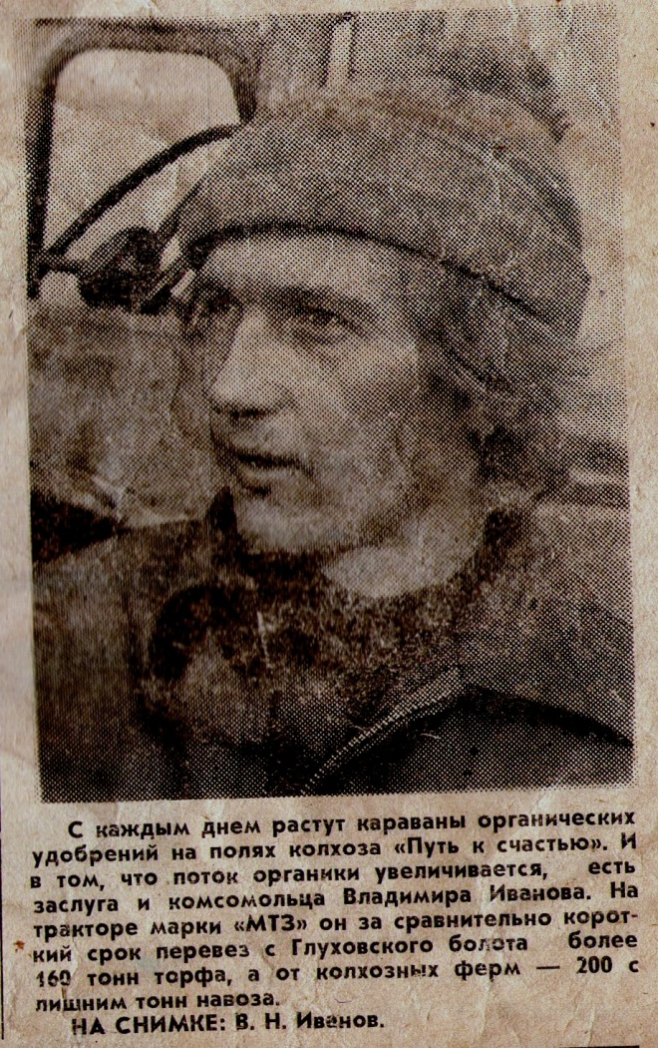
Иванов Владимир Николаевич родился 29 мая 1956 года в деревне Ежово Новоладожского района Ленинградской области. Отца Володя так и не увидел, и даже не знает, кто он. Сразу после рождения сына, мама, Иванова Валентина Федоровна, переехала в деревню Городня Батецкого района Новгородской области. Работала акушеркой в Батецком роддоме. Коллеги отзывались о ней как о «золотом человеке»: и пела, и плясала, умела и шить, и вышивать, была прекрасной хозяйкой. Через несколько лет Валентина Федоровна вышла замуж, и родила сына Александра и дочь Елену. Когда Володя учился в 9 классе, мама пошла на вызов, и домой не вернулась: ее сбил поезд. Отношения с отчимом не сложились, и Володю взяла на воспитание родная тетя, сестра матери, Антонина Ивановна Владимирова. Она работала главным бухгалтером райпо в Городне. На Володю легла обязанность ухаживать за бабушкой Дуней (Евдокией Ивановной), которая практически не вставала с постели. До 9 класса Володя учился на «отлично», но после смерти матери немного «съехал» в учебе и закончил среднюю школу на «4» и «5» в 1973 году. Дальше учиться не пошел, а в том же 1973 году стал работать трактористом в колхозе «Путь к счастью». Права он получил еще в школе, т.к. там изучали предмет «Машиноведение». Владимир Николаевич до сих пор помнит своего преподавателя – Покровского Михаила Яковлевича. Именно он научил водить машину, трактор, разбираться в двигателе. Через год, в 1974 году, пошел служить в ряды Советской Армии. Попал в Группу Советских войск в Германии. Служил в мотовзводе батареи артиллерийских войск и управления. Место службы – немецкий город Нойрупин. В армии вступил в ВЛКСМ. Служил хорошо, был награжден нагрудным знаком «Отличник СА». В армии стал водить и автомобиль «Урал». Демобилизовался в 1976 году. Возвращается в родной колхоз и вновь садится за руль трактора. В 1977 году познакомился с будущей женой – Равковой Любовью Дмитриевной. Она работала в Новгороде на конденсаторном заводе. Ее с другими работниками завода отправили в колхоз на заготовку кормов. Там она и познакомилась с Владимиром Николаевичем. И уже 2 июля 1977 года сыграли свадьбу. Любовь Дмитриевна переехала к мужу, стала работать в детском саду поваром, а Владимир Николаевич работал на выращивании картофеля: пахал, сажал, убирал. Был на хорошем счету, о чем писали и в местной газете «Красное Знамя». 4 апреля 1978 года в семье появляется сын Алексей. Вскоре Владимир Николаевич с женой и сыном приезжает погостить в село Сурково, к бабушке Любови Дмитриевне. Именно здесь, в 1980 году, у них родилась дочь Оксана. После рождения дочери семья возвращается в Новгородскую область, но уже в ноябре 1983 года окончательно переезжают в село Сурково. Владимир Николаевич начинает работать трактористом в совхозе «Сурковский». Сначала работал на гусеничном тракторе Т-4: пахал, культивировал, сеял. Затем пересел на МТЗ-80. И вот уже ровно 40 лет составляет трудовой стаж Владимира Николаевича, из них 30 лет он работает в селе Сурково. За свой труд Владимир Николаевич неоднократно награждался Грамотами, Благодарностями, денежными премиями и ценными подарками от руководства совхоза «Сурковский», затем ООО «СибКолос». О нём писали и в газете «Ленинское знамя», газете «Диалог». Владимир Николаевич не только счастливый отец, но и любящий, заботливый дедушка: воспитывает внука Диму и внучку Катюшу. В свободное время чинит своего «железного коня» – мотоцикл, слушает песни Гарика Сукачева. Владимир Николаевич очень скромный человек, не любит о себе рассказывать.

Шелестов Виктор Венберович

